Podobnost 4 – práce k hodnocení.
Buď napiš výsledky přímo do souboru a odešli na moji mailovou adresu anebo si vytiskni, vyplň, ofoť a odešli na moji mailovou adresu nebo počítej na úplně jiný papír – řešení ofoť a pošli na moji mailovou adresu nejpozději do 7.4. do večera.
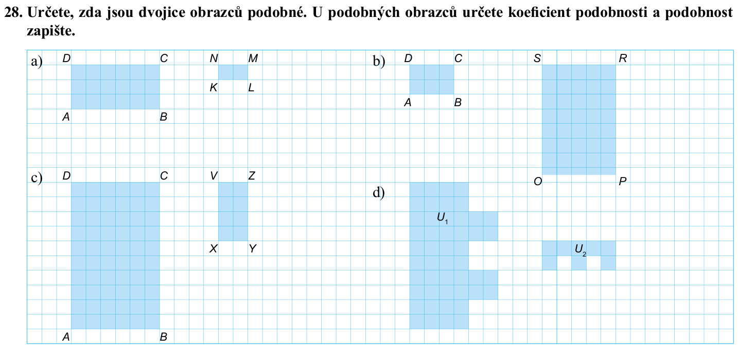

- Platí U₂ ~ U₁ (U₂ je obraz, U₁ vzor). Urči, zda je U₂ proti útvaru U₁ zvětšený, zmenšený nebo shodný, jestliže pro koeficient podobnosti k platí:
- k = $\frac{7}{4}$ b) k = 5 c) k = 0,25
d) k = $\frac{2}{3}$ e) k = 1,25 f) k = 1
- Na obrázku jsou dány obdélníky ABCD a KLMN a jim podobné obdélníky. Určete koeficienty podobnosti a určete délku chybějící strany.
a) b)
D C N M
48 mm x
A 68 mm B K 55 mm L
D´ C´ N´ M´
12 mm 12 mm
A´ x B´ K´ 22 mm L´
- Zjistěte, zda jsou podobné obdélníky ABCD a A´B´C´D´, pro jejichž rozměry platí:
- a = 18 cm, b = 42 cm, a´ = 13,5 cm, b´ = 31,5 cm
- a = 12 cm, b = 7,5 cm, a´ = 30 cm, b´ = 18,75 cm
- a = 6 cm, b = 10 cm, a´ = 25,2 cm, b´ = 41 cm

- Zjistěte, zda jsou podobné trojúhelníky ABC a A´B´C´, pro jejichž rozměry platí:
- a = 12 cm, b = 32 cm, c = 22 cm, a´ = 9,6 cm, b´ = 25,6 cm, c´ = 17,6 cm
- a = 8 cm, b = 10 cm, c = 6 cm, a´ = 57,6 cm, b´ = 72 cm, c´ = 43,2 cm
- a = 28 cm, b = 42 cm, c = 36 cm, a´ = 89,6 cm, b´ = 134,4 cm, c´ = 108 cm

- Je dán trojúhelník ABC se stranami délek a = 20 mm, b = 32 mm, c = 48 mm.
Trojúhelník A´B´C´ je trojúhelníku ABC podobný. Dopočítejte délky chybějících stran, jestliže víte, že: c´ = 76,8 mm

- Je dán trojúhelník ABC se stranami délek a = 20 mm, b = 32 mm, c = 48 mm.
Trojúhelník A´B´C´ je trojúhelníku ABC podobný. Dopočítejte délky chybějících stran, jestliže víte, že: a´ = 8 cm

- Je dán trojúhelník ABC se stranami délek a = 20 mm, b = 32 mm, c = 48 mm.
Trojúhelník A´B´C´ je trojúhelníku ABC podobný. Dopočítejte délky chybějících stran, jestliže víte, že: poměr podobnosti k = $\frac{7}{4}$

